Buổi 3 — Architecture Styles (Layered, Microkernel)
Chủ đề: Layered Architecture, Microkernel.

Bài tập
Với hệ thống “Plugin-based CMS”:
- Vẽ sơ đồ Layered Architecture.
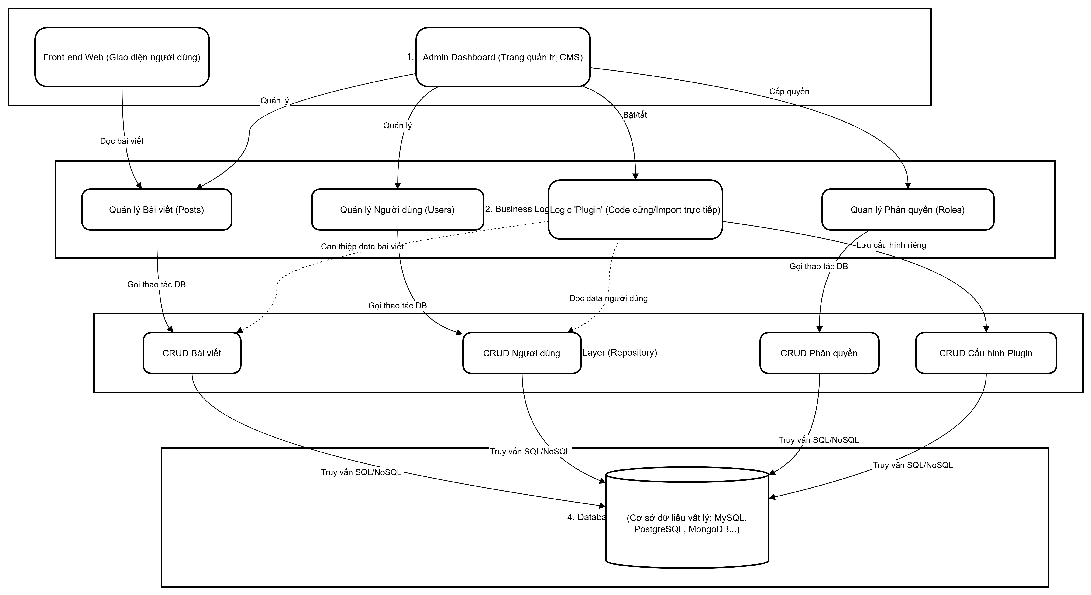

- Vẽ sơ đồ Microkernel Architecture.
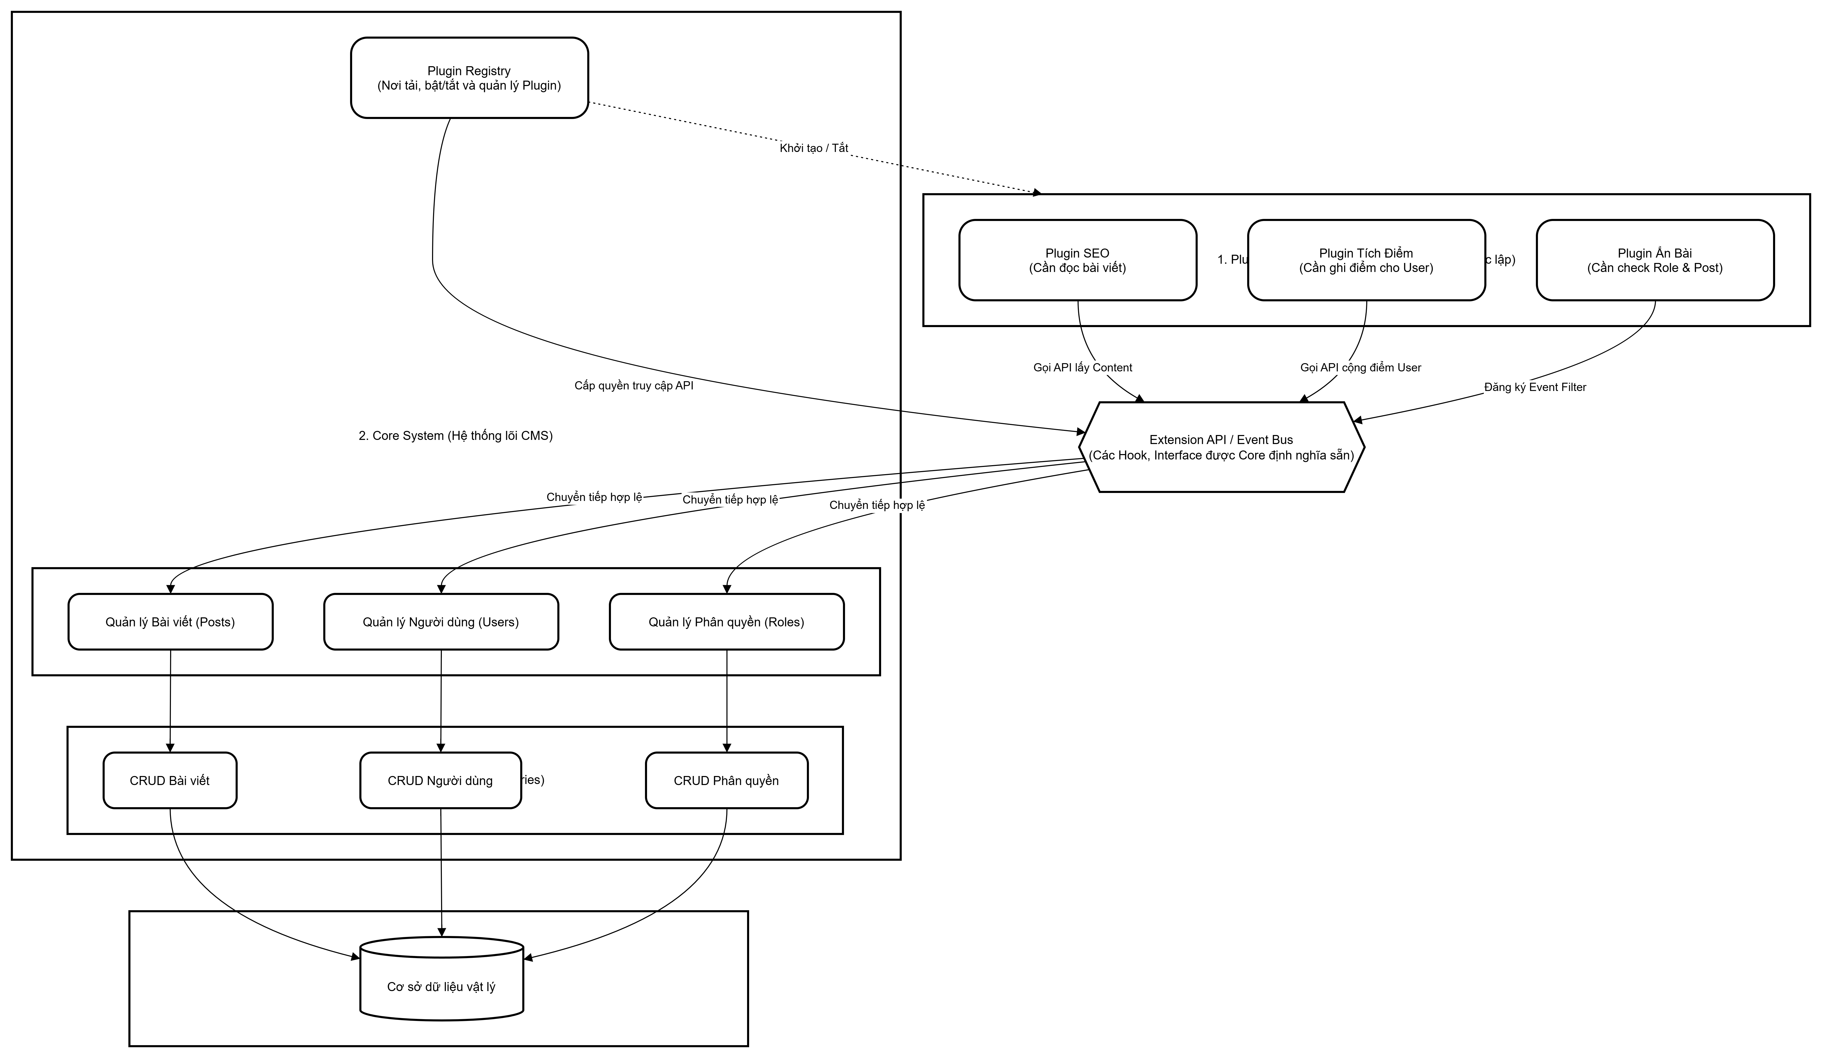

- So sánh ưu/nhược điểm dựa trên sách.

1. Kiến trúc phân tầng (Layered Architecture)
Đây là một kiến trúc truyền thống, dễ tiếp cận nhưng lại bộc lộ nhiều điểm yếu khi áp dụng cho một hệ thống mang tính mở rộng cao như CMS.
Ưu điểm:
Đơn giản, dễ hiểu và dễ triển khai: Hầu hết các lập trình viên đều quen thuộc với mô hình MVC hoặc mô hình 3 lớp. Việc đào tạo nhân sự mới hoặc bắt đầu dự án rất nhanh chóng.
Dễ kiểm thử (Testability): Do các tầng được chia rõ ràng (Presentation, Business, Data Access), bạn có thể dễ dàng viết Unit Test bằng cách làm giả (mock) các tầng bên dưới.
Chi phí ban đầu thấp: Không đòi hỏi thiết kế hệ thống quá phức tạp ngay từ đầu
Nhược điểm:
Khả năng mở rộng rất kém (Low Extensibility): Đây là "tử huyệt" đối với CMS. Mỗi khi muốn thêm một "plugin" hoặc tính năng mới, bạn thường phải viết code xuyên suốt cả 3 tầng (từ UI xuống tận Database), phá vỡ nguyên tắc Đóng/Mở (Open/Closed Principle).
Bị liên kết chặt (Tight Coupling): Như sơ đồ chúng ta vừa vẽ, code của các plugin bị nhào lộn chung với code lõi của hệ thống. Một thay đổi nhỏ ở cơ sở dữ liệu có thể làm hàng loạt plugin ngừng hoạt động.
Triển khai cồng kềnh (Monolithic Deployment): Bạn không thể cập nhật hoặc cài đặt một plugin mới khi hệ thống đang chạy. Bất kỳ thay đổi nào cũng yêu cầu phải biên dịch lại mã nguồn và khởi động lại toàn bộ máy chủ (downtime).
Dễ mắc Anti-pattern "Sinkhole": Các request đôi khi phải đi xuyên qua nhiều tầng trung gian mà không thực thi logic gì hữu ích, chỉ đơn giản là gọi hàm truyền dữ liệu xuống tầng dưới, gây lãng phí tài nguyên.

2. Kiến trúc Microkernel (Plug-in Architecture)
Đây là "tiêu chuẩn vàng" được các ông lớn như WordPress, Joomla hay Eclipse sử dụng để xây dựng hệ thống quản trị nội dung hoặc phần mềm có thể mở rộng.
Ưu điểm:
Khả năng mở rộng tuyệt vời (High Extensibility): Bạn có thể thêm hàng ngàn tính năng mới (dưới dạng plugin) mà không cần chạm vào dù chỉ một dòng code của Hệ thống lõi (Core System).
Cách ly rủi ro (Fault Isolation): Nếu một plugin do bên thứ 3 viết bị lỗi, văng ngoại lệ (exception) hoặc treo, Core System chỉ việc ngắt (disable) plugin đó đi. Toàn bộ trang web CMS vẫn hoạt động bình thường, không bị sập.
Phát triển độc lập và song song: Bạn có thể tập trung xây dựng Core CMS, trong khi đó hàng nghìn lập trình viên khác trên thế giới có thể đồng thời viết plugin cho hệ thống của bạn dựa trên tài liệu API mà bạn cung cấp.
Hỗ trợ Hot-swapping (Tải động): Plugin có thể được cài đặt, kích hoạt hoặc gỡ bỏ ngay lập tức lúc runtime (khi web đang chạy) mà không cần phải khởi động lại server.
Nhược điểm:
Thiết kế ban đầu rất phức tạp: Việc thiết kế ra một Hệ thống lõi tốt, định nghĩa được các "Điểm mở rộng" (Extension Points/Hooks/API) hợp lý đòi hỏi kiến trúc sư phần mềm phải có nhiều kinh nghiệm.
Khó quản lý vòng đời (Lifecycle Management): Phải xây dựng một Plugin Registry đủ thông minh để biết cách tải file, kiểm tra phiên bản, cấp quyền, và xử lý xung đột giữa các plugin với nhau (ví dụ: 2 plugin cùng muốn can thiệp vào một bài viết).
Nguy cơ giảm hiệu suất (Performance Overhead): Vì plugin không được gọi thẳng vào Database mà phải đi đường vòng qua Extension API của Core, nếu một plugin yêu cầu truy xuất dữ liệu quá nhiều lần, nó có thể tạo ra nút thắt cổ chai (bottleneck).
- Chọn style thích hợp nhất cho CMS và giải thích.

1. Lựa chọn kiến trúc
Kiến trúc thích hợp nhất cho một hệ thống "Plugin-based CMS" là Kiến trúc Microkernel (Plug-in Architecture).
2. Giải thích (Lập luận bảo vệ lựa chọn)
Việc lựa chọn Microkernel dựa trên sự đáp ứng hoàn hảo các đặc tính kiến trúc (Architectural Characteristics) mà một hệ thống CMS bắt buộc phải có:
Khả năng mở rộng vô hạn (Extreme Extensibility): Kiến trúc Microkernel cho phép hệ thống lõi giữ được sự nhỏ gọn, trong khi người dùng có thể tùy ý "cắm" thêm hàng ngàn tính năng mới (SEO, Thương mại điện tử, Tích điểm) mà không cần phải can thiệp hay sửa đổi bất kỳ dòng code nào của Core System.
Cách ly rủi ro và Bảo vệ dữ liệu (Fault Isolation & Security): Các plugin do bên thứ 3 (third-party) phát triển thường tiềm ẩn nhiều lỗi (bug) hoặc rủi ro bảo mật. Microkernel thiết lập một ranh giới an toàn thông qua các Extension API / Hook. Plugin không được phép chạm trực tiếp vào Database. Nếu một plugin bị crash hoặc viết vòng lặp vô hạn, Hệ thống lõi chỉ việc ngắt (disable) plugin đó đi, giúp toàn bộ trang web CMS không bị sập theo.
Triển khai linh hoạt (Hot-swapping / Runtime Deployment): Kiến trúc này cho phép quản trị viên cài đặt, cập nhật phiên bản mới, hoặc gỡ bỏ các plugin ngay trong lúc CMS đang hoạt động (runtime) mà không cần phải tắt server hay biên dịch lại mã nguồn (zero downtime). Điều này là bất khả thi nếu chỉ dùng Kiến trúc phân tầng thuần túy.
Thúc đẩy hệ sinh thái cộng đồng (Ecosystem Growth): Bằng cách công bố rõ ràng tài liệu về các cổng giao tiếp (API contracts), chủ sở hữu CMS có thể thu hút hàng triệu lập trình viên độc lập tham gia viết plugin làm phong phú thêm cho hệ thống của mình mà không sợ lộ mã nguồn gốc.

